|  |  |  |
| --- | --- | --- |
| Prénom : …………………………… | | date : ………………….…………… |
|  |  | |
| **[G]** | **Phonologie : le son « in /ain / ein… »** | |

**1) Entoure quand tu entends « in /ain / ein ».**

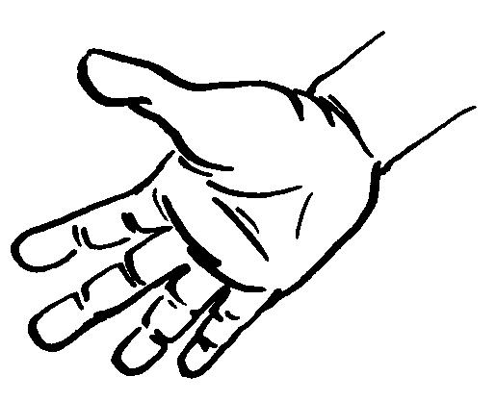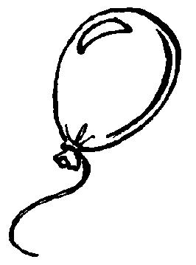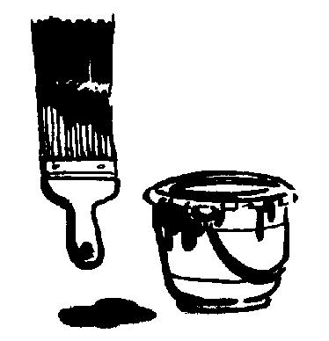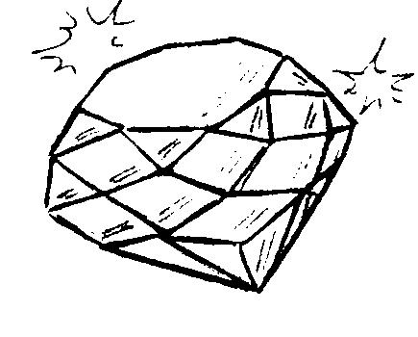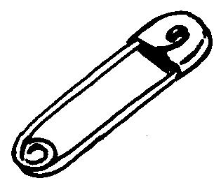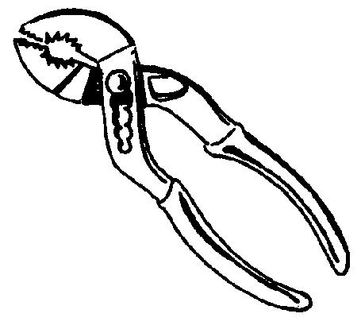

**2) Mets une croix où tu entends « in /ain / ein ».**

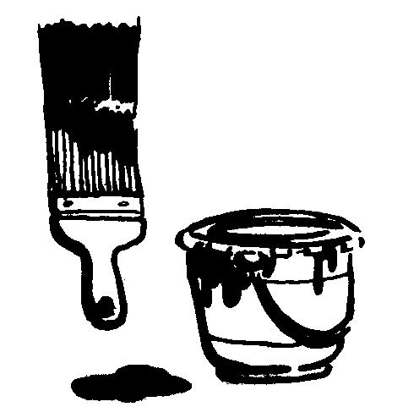

**3) Colorie les cases qui contiennent le graphème indiqué au début de chaque ligne.**

|  |  |  |  |  |  |  |  |  |  |
| --- | --- | --- | --- | --- | --- | --- | --- | --- | --- |
| **in** | du boudin | | lundi | |  | une pince | le matin | le cinéma |  |
| **ein** | un frein | | la peinture | |  | un chien | un lien | un serpent |  |
| **ain** |  | pliant | maintenant | |  | un cintre | demain | un pantin |  |
| **4) Entraîne-toi à écrire.** | | | | | |  |  |  |  |
|  |  |  |  |  | | . | ain . | . |  |
| in . | | . | ein . | | |  |

un lapin . .

|  |  |  |
| --- | --- | --- |
| Prénom : ………………………….. | | date : ………………………………… |
|  |  | |
| **[G]** | **Phonologie : le son « in /ain / ein… »** | |

**Colle les étiquettes dans la colonne qui convient.**

|  |  |
| --- | --- |
| **« in / ain / ein »** | **« in / ain / ein »** |
|  |  |



……………………………………………………………………………………………………………

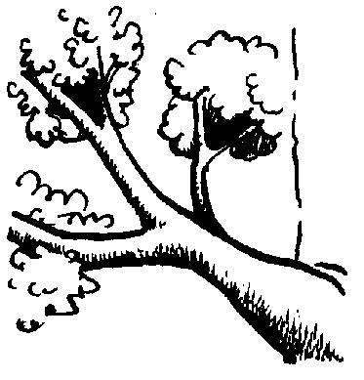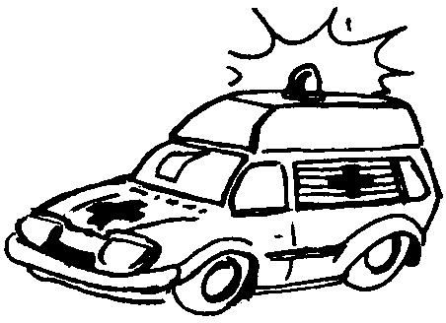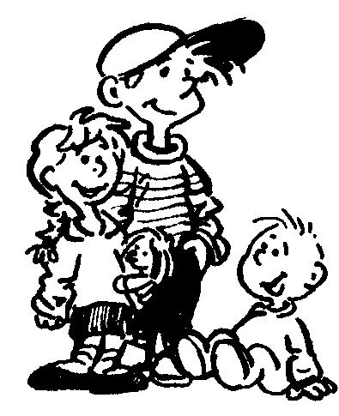

***Correction***

**[G]** **Phonologie : le son « in /ain / ein… »**

**Colle les étiquettes dans la colonne qui convient.**

|  |  |
| --- | --- |
| **« in / ain / ein »** | **« in / ain / ein »** |
|  |  |

